의료 AI, 인허가로 이어지는 데이터
2026-09-29
핵심 문장 의료 AI 기업의 첫 병목은 인허가이고 데이터는 그 인허가를 받치는 재료이므로, 대구는 병원 협의체를 학습 데이터 대량 개방보다 인허가용 외부 검증 데이터 거점으로 먼저 쓰고, 공동 IRB 승인을 병원끼리 인정하며, 대구 의료 AI 기업의 수와 데이터 수요를 조사해 다음 단계를 정하는 것이 현실적이다.

요약
- 의료 AI 기업의 첫 병목은 인허가^{[2][4]}
- 국내 AI 의료기기 허가·인증은 2025년 153건으로 41.6% 늘었고^{[2]}, 디지털의료기기 업체가 가장 원하는 지원은 인허가(85.4%)와 AI 제품의 규제 기준(62.4%)^{[4]}
- 데이터는 인허가를 받치는 재료이고, 식약처 기준도 성능 검증 자료 쪽으로 구체화^{[5][29]}
- 식약처는 임상시험 자료 없이 성능 검증 자료로 허가받은 사례를 토대로 사용 목적별 임상 자료 제출·면제 기준을 정함(요지)^{[5]}. 전문 분야일수록 특화 데이터와 이를 검증하는 체계가 경쟁력의 핵심^{[29]}
- 국내 공공 데이터는 쓸 수 있는 형태로 나오지 않고, 병원은 내놓을 유인이 약함^{[7][10][11]}
- 공공기관 3곳이 AI 기업에 제공한 데이터는 4년여 동안 17건, 가명정보 결합에는 평균 310일^{[10][11]}
- 대구는 병원 협의체와 공동 심의 창구를 이미 갖춤^{[16][17][18][19]}
- 상급종합병원 5곳이 든 14개 기관 협의체, 케이메디허브의 공동 IRB·DRB, 중개 포털 약 25만 건, 의료용 기기 제조기업 122곳(KSIC 271, 안경 제외)^{[16][17][18][30]}
- 해결방안 세 가지: 인허가용 외부 검증 데이터 거점, 공동 IRB 상호인정, 대구 의료 AI 기업 조사^{[5][19]}
- 학습 데이터 대량 개방과 병원 보상 설계는 조사 결과를 본 뒤 정함^{[19][30]}

1. 의료 AI 산업, 인허가가 먼저 막힘
- 시장은 커지고 국내 제품화도 늘어남^{[1][2][3]}
- 세계 의료 AI 시장은 2026년 367억 달러에서 2031년 1,948억 달러로 연평균 39.7% 성장 전망(한 조사기관 값)^{[1]}
- 국내 AI 기반 의료기기 허가·인증은 2025년 153건으로 전년보다 41.6% 늘었고, 그중 국내 제조가 119건^{[2]}
- 혁신의료기기 지정은 29개에서 45개로 늘었고 생성형 AI 제품이 처음 지정됨^{[3]}
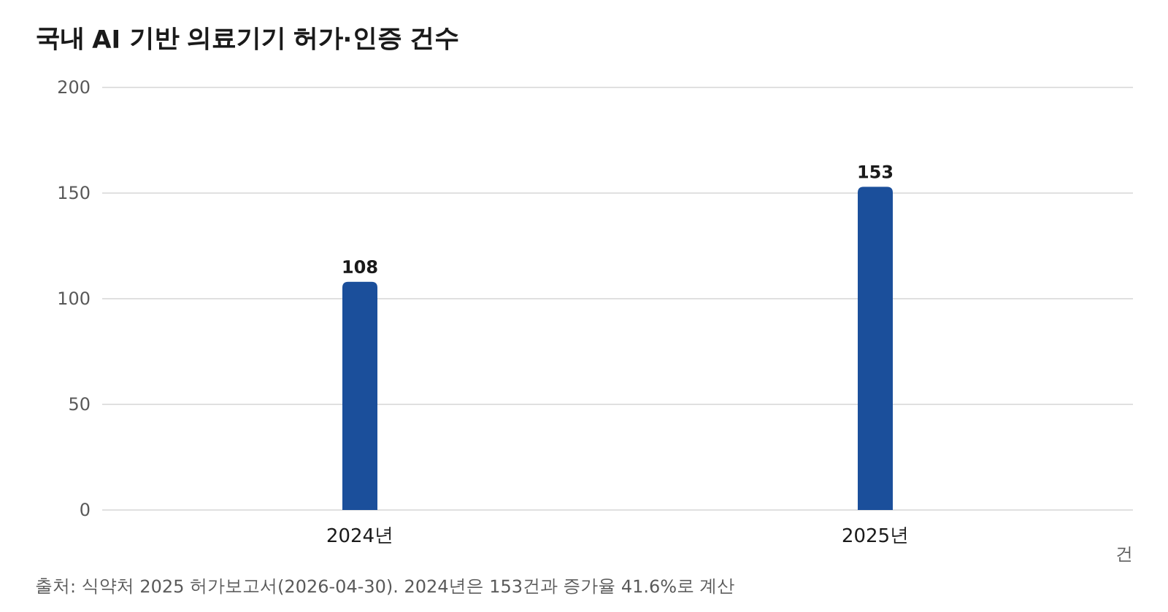
그림 1. 국내 AI 기반 의료기기 허가·인증 건수 (자료: 식약처 2025년 허가보고서 보도, 2024년 값은 153건과 증가율로 계산)
- 업체가 가장 원하는 지원은 인허가와 AI 규제 기준^{[4]}
- 디지털의료기기 업체 382곳(응답 274곳) 가운데 인허가 지원을 원한 비율 85.4%, AI 제품의 규제 기준 62.4%^{[4]}
- 주 서비스 분야는 진단보조 35.8%, 검사 26.6%, 정보제공·관리 15.3%, 치료 12.4%로 진단 쪽에 몰림^{[4]}
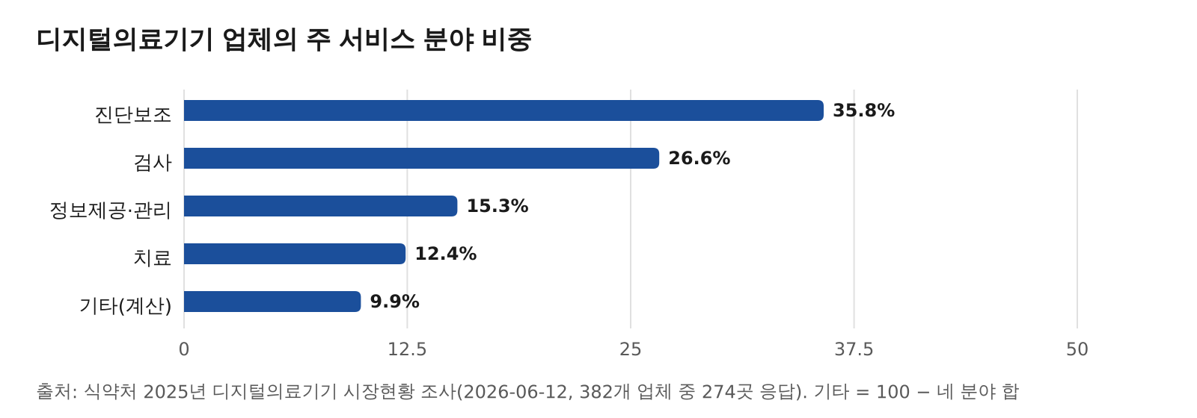
그림 2. 디지털의료기기 업체의 주 서비스 분야 비중 (자료: 식약처 2025년 디지털의료기기 시장현황 조사 보도)
- 식약처 기준이 '성능 검증 자료'를 중심으로 구체화됨^{[5]}
- 2026년 7월 디지털의료제품 규정 개정: 임상시험 자료 없이 성능 검증 자료로 허가받은 실제 사례를 분석해 진단·치료·검사·정보 제공 등 사용 목적별 임상 자료 제출·면제 기준을 정함(요지)^{[5]}
- 같은 개정에서 우수관리체계 특례 대상을 등급 미지정 제품까지 넓힘(요지)^{[5]}
- 진단보조 제품이 많은 구조에서는 여러 병원의 독립된 데이터로 성능을 보여 주는 일이 인허가의 핵심 재료^{[4][5][29]}
- 의료처럼 전문성이 높은 분야일수록 특화 데이터와 이를 검증하는 체계가 경쟁력을 가름^{[29]}

2. 데이터는 인허가의 재료
- 공공 데이터는 많지만 바로 쓸 수 있는 상태가 아님^{[10]}
- 건보공단·심평원·국립암센터가 2021년부터 2025년 3월까지 AI 기업에 제공한 데이터는 17건^{[10]}
- 심평원 CT·MRI 등 비정형 데이터 206,848GB 가운데 표준화된 것은 0.5%이고, 주요 기관은 방문 이용만 허용^{[10]}
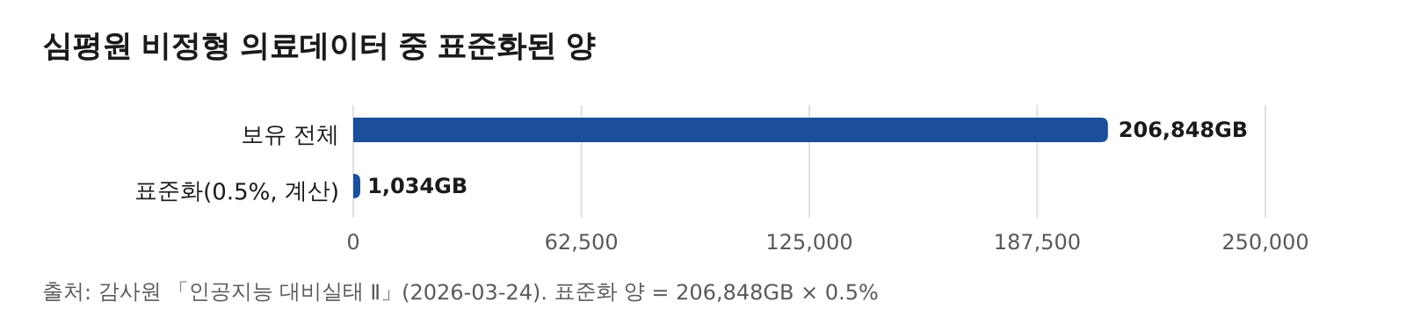
그림 3. 심평원 비정형 의료데이터 중 표준화된 양 (자료: 감사원 「인공지능 대비실태 Ⅱ」 보도, 표준화 양은 206,848GB × 0.5%로 계산)
- 병원 데이터는 내놓을 유인이 약하고 절차가 김^{[7][11]}
- 병원이 데이터를 내놓을 이유가 약한 '인센티브 불일치'가 병목이라는 분석(한국은행 이슈노트 집필자 견해)^{[6][7]}
- 가명정보 결합에 평균 310일이 걸려, 정부가 서식을 24종에서 10종으로 줄이고 2027년까지 100일 이내로 줄이는 중^{[11]}
- 정부는 데이터 통로를 넓히는 중^{[8][9][13][14][15]}
- 의료데이터 이용권 8과제 → 40과제, 의료 AI 실증 과제 20개 신설, IRB·DRB 표준 운영절차와 공용 DRB 도입^{[8][15]}
- 이용권은 기업이 의료데이터 중심병원과 협약하면 병원의 가공·분석 비용을 지급하는 방식이고^{[13]}, 추가 모집부터 비수도권 의료기관과 협력하는 기업에 가점^{[14]}
- AI 기본의료 전략에서 국가 보건의료데이터 거점과 임상데이터 표준화 추진^{[9]}
- 해외도 창구를 하나로 모으는 방향^{[24][25][26]}
- 미국 전국 의료정보 교환망(TEFCA) 교환 10억 건 이상(2026년 6월)^{[24]}, 영국 보건데이터연구서비스(HDRS) 단일 접근 창구^{[25]}, EU 보건데이터공간(EHDS) 2차 활용 규정 2029년 3월 적용^{[26]}
- 기업이 병원 데이터를 얻는 길은 대형 병원과의 개별 협약에 기울어 있음^{[22][23]}
- 국내 대표 의료 AI 기업도 세브란스병원·일산병원과 각각 협약해 데이터와 임상 현장을 확보^{[22][23]}
표 1. 데이터 경로별 공개 수치^{[8][10][11][16]}
경로 | 공개 수치
공공기관 보유 데이터 | AI 기업 제공 17건, 비정형 표준화 0.5%, 방문 이용만
가명정보 결합 | 평균 310일, 2027년 100일 이내 목표
의료데이터 이용권 | 8과제 → 40과제
대구 의료데이터 중개 포털 | 약 25만 건(3년), 공급 병원 2곳

잣대가 다른 값(제공 건수·기간·과제 수·데이터 건수)이라 서로 비교하지 않음.

3. 대구의 의료 AI 기업과 데이터 기반
- 의료용 기기 제조기업 122곳, 그중 97곳이 50인 미만^{[30]}
- 조건: KSIC 271 가운데 27195(안경) 제외, 공장등록 기준. 1~9인 46곳, 10~49인 51곳, 50~299인 9곳, 300인 이상 3곳, 신고값 없음 13곳^{[30]}
- 영상·신호 진단과 가까운 KSIC 27111(방사선 장치)·27112(전기식 진단·요법 기기) 기업은 12곳^{[30]}
- 입지는 연구개발특구 37곳, 산업단지 36곳, 개별입지 32곳, 지식산업센터 17곳이고 구·군별로 동구 57곳, 달서구 28곳^{[30]}
- 2024년 이후 지원사업 기록이 있는 곳은 22곳^{[31]}
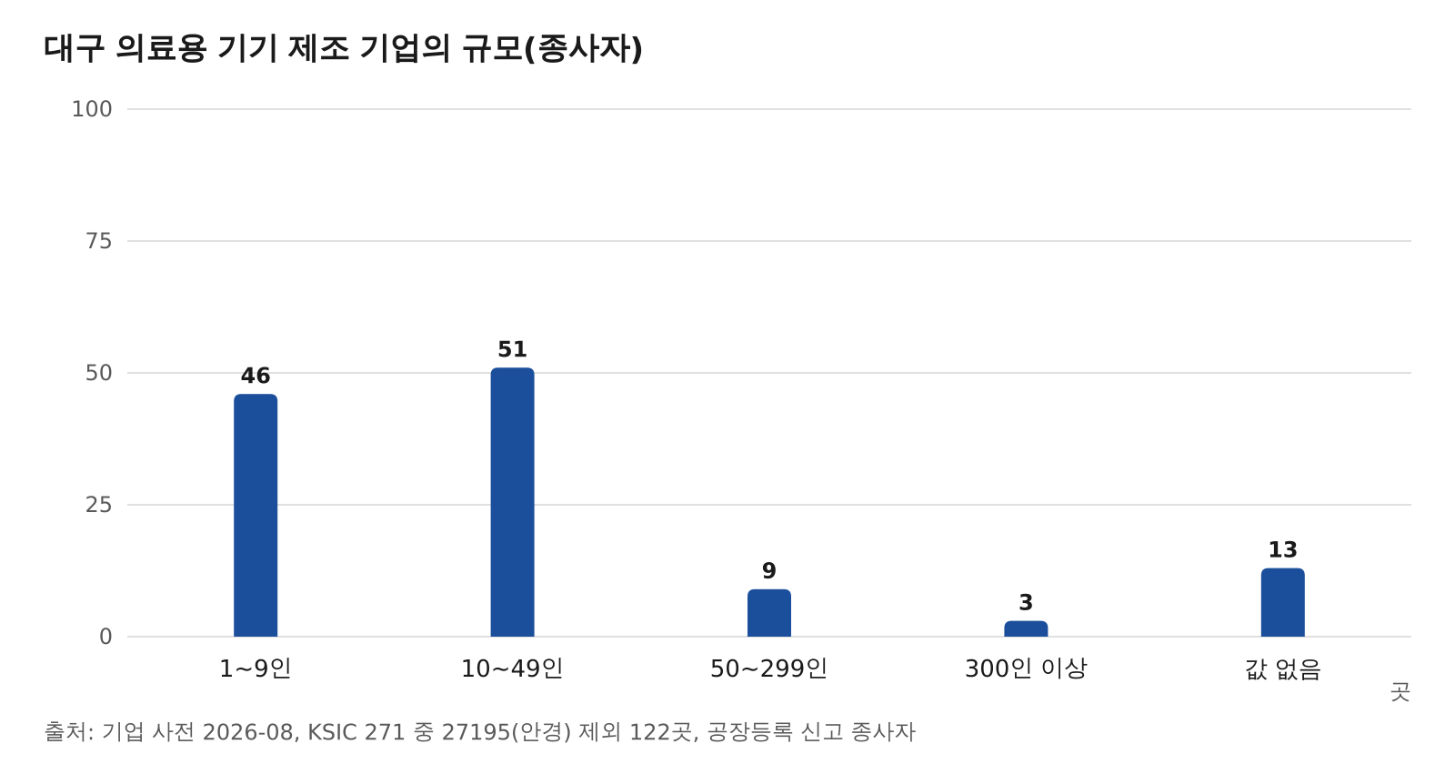
그림 4. 대구 의료용 기기 제조기업의 규모 (자료: 기업 사전, 팩토리온 2026-08 공장등록 종사자 신고값)
- 의료 AI 소프트웨어 기업은 공장등록이 없어 기업 사전 122곳에 거의 잡히지 않음^{[30]}
- 기업 사전은 공장등록 기업과 산단 외 목록만 담으므로, 소프트웨어 의료기기 기업의 수는 방안 3 조사로 셈^{[30]}
- 중개 포털과 병원 협의체^{[16][17][18][19]}
- 의료데이터 중개 사업은 올해 4년째로 DIP가 주관하고 KTL·대구TP·경북대병원·계명대 동산의료원이 참여, 포털에 3년간 약 25만 건^{[16]}
- 참여 기업 3곳이 척추·심혈관·유방암 AI로 국내외 인허가를 받거나 신청함^{[16]}
- 대구시와 상급종합병원 5곳 등 14개 기관의 의료데이터 활용 활성화 협의체(2026년 7월 3일)^{[17]}, 케이메디허브가 공동 IRB·DRB 실무를 맡고^{[18]}, KAIRB와 다기관 공동 심의 표준 절차를 만드는 중(목표 20일)^{[19]}
- 통제된 분석 공간^{[12][20]}
- DIP는 전국 10곳뿐인 개인정보 이노베이션 존 운영기관^{[12]}, 수성알파시티에 데이터안심구역 개소(2025년 12월)^{[20]}
표 2. 대구의 의료 AI 데이터 기반^{[12][16][17][18][19][20]}
구분 | 내용
의료데이터 중개 포털 | 약 25만 건, 공급 병원 2곳, KTL 참여
의료데이터 활용 활성화 협의체 | 14개 기관, 상급종합병원 5곳
공동 IRB·DRB | 케이메디허브 실무, KAIRB 통합심사 표준 절차(목표 20일)
개인정보 이노베이션 존 | DIP(전국 10곳 중 1곳)
데이터안심구역 | 수성알파시티

4. 문제점
- 문제 1. 인허가용 다기관 검증 데이터를 얻는 공동 경로가 없음^{[4][16][17][22][23]}
- 업체의 1순위 애로는 인허가인데^{[4]}, 여러 병원의 데이터를 얻는 길은 대형 병원과 개별 협약을 맺는 방식에 기울어 있음^{[22][23]}
- 대구 협의체 상급종합병원 5곳 가운데 중개 포털에 데이터를 내는 병원은 2곳^{[16][17]}
- 원인은 병원의 제공 유인이 약하고 절차가 긴 구조^{[7][11]}
- 문제 2. 병원마다 되풀이되는 심의^{[15][19]}
- 여러 병원 데이터를 쓰려면 병원마다 심의를 따로 받아 대구에서도 병원별로 30일 이상 걸림^{[19]}
- 연구 윤리를 보는 IRB와 병원이 개인정보처리자로서 반출을 판단하는 DRB는 책임 주체가 달라, 공용 DRB가 도입돼도^{[15]} 병원별 판단이 남음^{[15][19]}
- 문제 3. 대구 의료 AI 기업의 수와 수요를 보여 주는 자료가 없음^{[30][31]}
- 기업 사전은 공장등록 기업만 담고^{[30]}, 지원 기록은 수집한 공개 명단에 한정됨^{[31]}
표 3. 문제점과 대응 방안^{[4][15][16][19][30]}
문제 | 현황 수치 | 대응 방안
1. 검증 데이터 공동 경로 없음 | 인허가 지원 요구 85.4%, 포털 공급 병원 2곳/5곳 | 방안 1
2. 심의 중복 | 병원별 30일 이상 | 방안 2
3. 기업 수·수요 자료 없음 | 기업 사전 122곳(공장등록만) | 방안 3

5. 해결방안
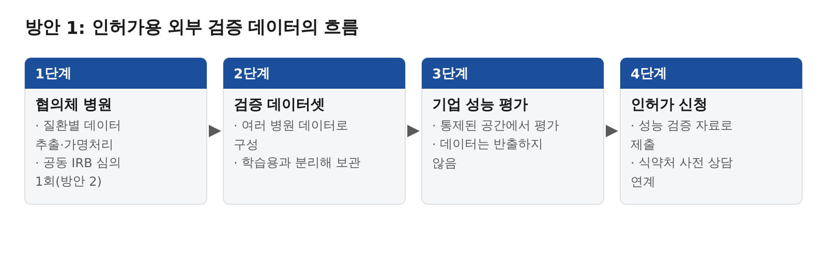
그림 5. 방안 1: 인허가용 외부 검증 데이터의 흐름 (자료: 자체 작성)

방안 1. 협의체를 인허가용 외부 검증 데이터 거점으로
- 목표: 대구 의료기기·의료 AI 기업이 협의체 병원의 다기관 검증 데이터로 제품 성능을 평가하고 그 결과를 인허가 자료로 씀^{[5][17]}
- 현황: 업체의 1순위 애로는 인허가(85.4%)이고^{[4]}, 협의체 상급종합병원 5곳 가운데 포털에 데이터를 내는 병원은 2곳^{[16][17]}
- 원인: 병원은 데이터를 내놓을 유인이 약하고^{[7]}, 여러 병원 데이터를 쓰려면 병원마다 심의를 거쳐야 함^{[19]}
- 작동 방식: 검증 데이터는 학습 데이터보다 양이 적고 병원 밖으로 나가지 않아도 되므로 병원 부담이 작음. 기업은 모델을 가져와 통제된 공간에서 평가하고 결과만 받음. 식약처가 성능 검증 자료로 허가받은 사례를 기준으로 삼은 만큼^{[5]} 이 결과가 인허가에 바로 쓰임. 대구에는 상급종합병원 5곳의 협의체^{[17]}, 공동 심의 창구^{[18]}, 시험·인증기관인 KTL이 참여한 중개 컨소시엄^{[16]}, 이노베이션 존^{[12]}이 있어 시설을 새로 지을 필요가 없음
- 기대효과: 대구 기업이 개별 병원 협약 없이 다기관 검증을 받을 수 있게 됨. 검증 데이터셋 수와 이를 쓴 인허가 신청 건수는 조사 뒤 정함^{[5][19]}
- 내용:
- 협의체 병원·케이메디허브·KTL이 질환별 검증 데이터셋 목록(영상·신호 종류, 라벨 기준, 참여 병원 수)을 정해 공개. 데이터셋 수는 조사 뒤 정함^{[16][18]}
- 검증 데이터는 학습에 쓰지 않도록 학습용과 분리해 보관하고, 기업은 DIP 이노베이션 존이나 데이터안심구역 안에서 평가^{[12][20]}
- 기업의 평가 비용은 의료데이터 이용권(중심병원 협약)과 중개 사업 기업 맞춤 과제로 연결^{[13][14][16]}
- 데이터셋 구성과 라벨 기준을 식약처 사전 상담과 맞추도록 케이메디허브가 창구 역할^{[5][18]}
- 근거: 1절 인허가 병목과 식약처 기준^{[4][5]}, 2절 병원 유인 부족^{[7]}, 3절 협의체·포털^{[16][17]}
- 추진: 2026년 4분기 협의체 안에서 질환 후보와 데이터셋 기준 협의, 2027년 상반기 첫 데이터셋 구성, 2027년 하반기 기업 평가 시작
- 대상: 기업 사전 KSIC 271(27195 제외) 122곳 가운데 KSIC 27111·27112 12곳을 먼저, 중개 사업 참여 기업, 의료 AI 소프트웨어 기업은 방안 3 조사 뒤 추가^{[16][30]}
- 대안: 학습 데이터를 대량 개방하는 방법은 병원의 유인 부족과 긴 결합 절차를 그대로 안고 가서 택하지 않음^{[7][11]}. 기업별 개별 협약은 대기업 방식이라 50인 미만이 97곳인 대구 기업 구조에 맞지 않음^{[22][30]}

방안 2. 공동 IRB 승인을 협의체 병원이 인정
- 목표: 대구 기업의 다기관 연구 요청에서 IRB 심의를 한 번, 20일 안에 끝냄^{[19]}
- 현황: 지금은 병원마다 따로 심사를 받아 병원별로 30일 이상 걸림^{[19]}
- 원인: 여러 병원 데이터를 쓰는 연구도 병원마다 심의를 거치는 구조^{[15][19]}
- 작동 방식: IRB는 연구 윤리를 보는 심의라 참여 병원이 공동 IRB 승인을 자기 승인으로 인정하면 되풀이가 사라짐. 대구에는 케이메디허브의 공동 IRB·DRB 실무^{[18]}와 KAIRB 통합심사 표준 절차(목표 20일)^{[19]}가 이미 있어 인정 협약과 처리 기한만 더하면 됨. DRB는 병원이 반출 책임을 지므로 이번 협약에서 떼어 공용 DRB 인정 협의로 다룸^{[15]}
- 기대효과: 다기관 요청 1건당 IRB 심의가 병원 수만큼에서 1회로, 기간은 병원별 30일 이상에서 20일 이내로 줄어듦^{[19]}
- 내용:
- 협의체 5개 병원이 '공동 IRB 인정 협약'을 맺고, 접수 뒤 20일 처리 기한과 보완 요청 1회 원칙을 규정에 둠^{[17][19]}
- DRB는 병원별 판단을 유지하되, 협의체 공동 DRB를 개정 가이드라인의 공용 DRB로 인정받는 방안을 복지부와 협의^{[15]}
- 심의 수수료는 공동 심의 1건 기준으로 받고 병원별 중복 청구를 없앰. 금액은 협의체 병원의 현행 수수료를 조사 뒤 정함
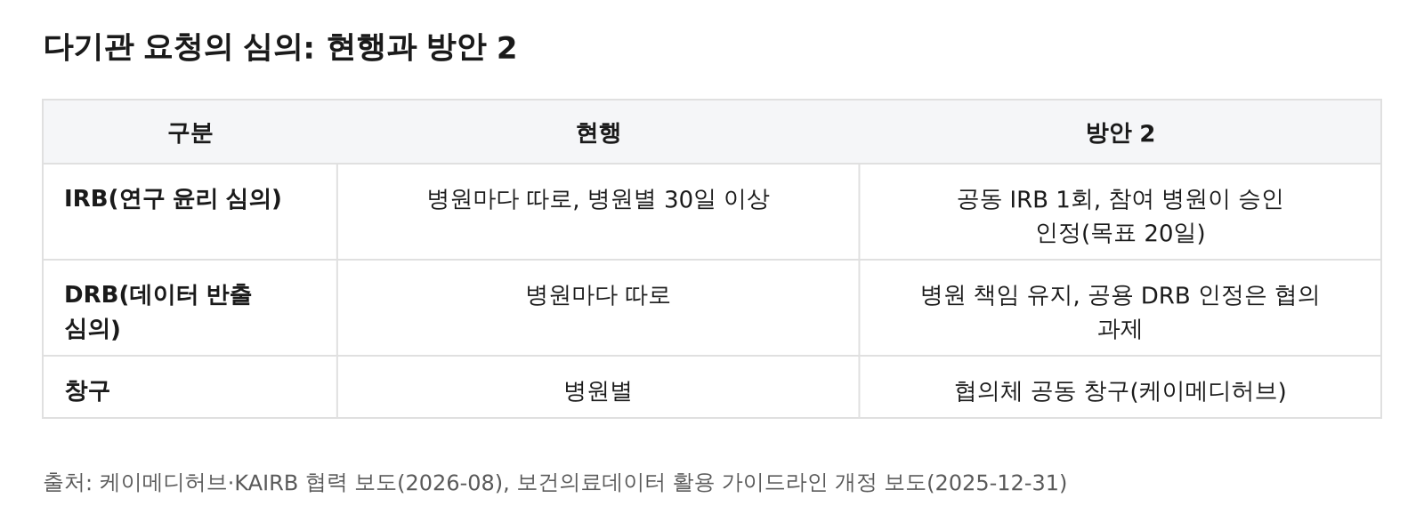
그림 6. 다기관 요청의 심의: 현행과 방안 2 (자료: 케이메디허브·KAIRB 협력 보도, 보건의료데이터 활용 가이드라인 개정 보도)
- 근거: 4절 문제 2^{[15][18][19]}
- 추진: 2026년 4분기 협약안과 규정 정비, 2027년 상반기 협약 체결과 실증
- 대상: 협의체 병원 5곳^{[17]}, 방안 1과 같은 기업군^{[30]}
- 대안: IRB와 DRB를 한 번에 통합하는 방법은 병원의 개인정보처리자 책임을 옮겨야 해 협약만으로는 어려워 단계를 나눔^{[15]}

방안 3. (조사 방안) 대구 의료 AI 기업의 수와 데이터 수요
- 무엇을: 공장등록이 없는 소프트웨어 기업을 포함한 대구 의료 AI 기업 수, 제품의 인허가 단계, 필요한 데이터 종류(학습용·검증용), 이용권 신청·선정 여부, 협력 병원 확보 여부, 데이터 비용^{[8][13][30]}
- 왜: 방안 1의 데이터셋 수와 참여 기업 수, 다음 단계(학습 데이터 제공과 병원 보상)를 정할 기준값이 없음^{[30][31]}
- 병원 쪽 항목: 협의체 병원 5곳의 의료데이터 중심병원 컨소시엄 참여 여부와 이용권 협약 가능 여부^{[13][17]}
- 누가·어떻게: 대구시·DIP·케이메디허브가 중개 사업 참여 기업, 케이메디허브 입주 기업, 기업 사전 122곳, 연구개발특구·수성알파시티 입주 소프트웨어 기업을 대상으로 설문·면담^{[16][30]}
- 근거: 4절 문제 3^{[30][31]}
- 추진: 2026년 4분기 조사, 2027년 상반기 결과로 방안 1 규모와 다음 단계 결정
- 대상: 기업 사전 122곳과 중개 사업 참여 기업, 소프트웨어 기업 수는 조사 뒤 정함^{[16][30]}

6. 기대효과와 한계
- 기대효과
- 대구 기업이 개별 병원 협약 없이 인허가용 다기관 검증을 받는 공동 경로가 생김
- 협의체의 공동 심의가 실제 기업 요청으로 운영되며 처리 기간이 측정됨
표 4. 성과 지표^{[16][19]}
지표 | 현재 값 | 측정 주기
협의체 검증 데이터셋 수 | 0 | 반기
다기관 요청 1건당 IRB 심의 기간 | 병원별 30일 이상 | 반기
검증 데이터셋을 쓴 대구 기업의 인허가 신청 건수 | 조사 뒤 | 연 1회
중개 포털 데이터 공급 병원 수 | 2곳 | 연 1회

- 한계·반론
- 경북대병원·칠곡경북대병원은 부산대병원 컨소시엄, 계명대 동산병원은 서울대병원 컨소시엄의 참여 기관으로 소개된 적이 있으나 2026년 참여 여부는 확인하지 못함. 방안 3 병원 항목으로 확인
- 가명처리한 진료기록에 의료법 대신 개인정보보호법을 적용하는 해석은 가이드라인에 기대고 있어 병원의 법적 부담이 남는다는 지적이 있음. 디지털헬스케어법 제정안이 국회에서 논의 중이고 책임·보상 기준 마련 요구가 나옴(요지)^{[27]}. 의료법 제21조와의 관계는 원문 확인 필요
- 개인정보보호법 AI 원본 활용 특례는 2027년 3월 9일 시행 예정이라 방안 1 일정과 겹치지만, 의료 데이터에 적용하는 절차는 아직 없음^{[28]}
- 검증 데이터셋의 구성·라벨 기준이 식약처 심사에서 그대로 인정될지는 제품별 사전 상담에 달림^{[5]}
- 환자 신뢰가 전제: 이익 공유에는 82.9%가 동의했지만 영리기업 제공을 받아들이는 비율은 38.4%라 사용처 공개가 함께 필요^{[21]}
- 국가 보건의료데이터 거점과 원격 분석 체계가 빨리 갖춰지면 지역 방안과 겹칠 수 있음^{[9]}
- 종사자 수는 공장등록 신고값이라 실제 고용과 다를 수 있음^{[30]}
- 병원 협약 사례는 데이터 확보 방식을 보여 주는 예시이며 기업을 평가한 것이 아님^{[22][23]}
- 출처 원문 대조 결과는 각주 끝에 적음^{[32]}

주석
[1] MarketsandMarkets, Artificial Intelligence in Healthcare Market worth $194.79 billion by 2031 (PR Newswire), 2026-06-23. 조사기관마다 시장 정의가 달라 한 기관 값만 씀.
[2] 식약처 "작년 26개 신약·AI 기반 의료기기 153건 허가" — 2025년 허가보고서 (뉴시스), 2026-04-30. 2024년 값(108건)은 153건과 증가율 41.6%로 계산.
[3] 식약처, 작년 혁신의료기기 45개 지정 '역대 최다'… 생성형 AI 첫 등장 (아시아경제), 2026-01-29.
[4] "디지털의료기기, '진단' 중심으로 성장…인허가 애로 커" — 식약처 2025년 디지털의료기기 시장현황 조사 (아시아경제), 2026-06-12. 382개 업체 중 274곳 응답.
[5] 식약처, 디지털 의료기기 임상시험 자료 제출·면제 기준 개정 (라포르시안), 2026-07. 「디지털의료제품 허가·인증·신고·심사 및 평가 등에 관한 규정」 개정 보도. 작성 환경에서 원문을 열지 못해 검색 요지로 옮김.
[6] 한국은행, BOK 이슈노트 제2026-4호 「첨단 바이오헬스 산업 육성방안: 바이오 데이터 활용 기반 구축을 중심으로」, 2026-02-09. 집필자 견해이며 한국은행의 공식 견해가 아님.
[7] "AI, 바이오헬스 산업 게임체인저"…한은, '국가 승인형 데이터 개방' 제안한 이유는 (아시아경제), 2026-02-09. 한국은행 이슈노트 보도. 집필자 견해.
[8] 보건복지부, 「의료데이터 활용 확대, 'AI 기본의료 앞당긴다'」 — 2025년 보건의료데이터 정책심의위원회, 2025-12-10. 대한민국 정책브리핑 게재본.
[9] 보건소·취약지 의원에도…전국 'AI 기본의료' 시대 연다 — AI 기본의료 전략 확정 (아시아경제), 2026-08-06.
[10] AI 키운다더니 데이터는 묶였다…감사원, 의료·저작권 허점 동시 지적 — 인공지능 대비실태 감사 (뉴스핌), 2026-03-24. 감사원 「인공지능 대비실태 Ⅱ」 감사 결과 보도.
[11] 개인정보보호위원회, (보도설명) 가명정보 제공·결합 기간 단축 및 활용 확대 (네이트뉴스 전재), 2026-05-08.
[12] "데이터 처리 혁신"...'개인정보 이노베이션 존' 10곳으로 늘어 (ZDNet Korea), 2026-09-22.
[13] "데이터가 경쟁력"…복지부, 의료 AI 기업에 바우처로 분석 지원 (이데일리), 2026-02. 기업과 의료데이터 중심병원(45곳, 7개 컨소시엄) 협약에 따라 가공·분석 비용을 이용권으로 지급.
[14] 복지부, 의료 AI 데이터 활용 지원 참여기업 추가 모집 — 비수도권 의료기관 협력 가점 (네이트뉴스), 2026-05-27.
[15] 복지부 '보건의료 데이터 활용 가이드라인' 개정…연구 문턱 낮춘다 (머니투데이), 2025-12-31. 공용 DRB 도입, IRB·DRB 심의 표준절차 제시.
[16] 대구시, '2026년 의료데이터 중개 사업' 본격 추진 — 포털 25만 건, 4차년도 (뉴스핌), 2026-04-12.
[17] AI·바이오 메디시티, 메디엑스포서 '의료데이터 활용 활성화 협의체' 업무협약 체결 — 14개 기관 (경북매일), 2026-07-03.
[18] 케이메디허브, 의료데이터 활용 활성화 협의체 실무 운영 추진 — 공동 IRB·DRB (매일신문), 2026-07-07.
[19] 케이메디허브, KAIRB와 임상 연구심의 체계 고도화 협력 — 다기관 공동 IRB·DRB 통합심사 SOP (라포르시안), 2026-08.
[20] 대구시, '데이터안심구역' 개소…미개방데이터 활용 본격화 — 수성알파시티 (네이트뉴스), 2025-12-23.
[21] 국민 83% "보건의료데이터 활용 이익 환자·소비자와 공유해야" (라포르시안), 2026-07. 한국희귀·난치성질환연합회 조사, 환자와 일반 국민 438명.
[22] 루닛, 세브란스병원과 MOU…의료 파운데이션 모델 기반 AI 임상 확산 협력 (아시아경제), 2026-05-15.
[23] 루닛, 일산병원과 '의료 AI' 맞손…"진료부터 행정까지 AX 가속화" (네이트뉴스), 2026-05-13.
[24] ONC, HHS Expands Secure Access to Health Records Through the TEFCA Network, Announces Milestone of One Billion Health Records Exchanged, 2026-06-26.
[25] Health Business, New CEO appointed to Health Data Research Service, 2026-01-13.
[26] 27개국 보건데이터 허브 구축 나선 유럽 'EHDS' — 첫 시행규정 2026년 4월·2차 활용 2029년 3월 (네이트뉴스), 2026-07-10.
[27] AI 시대 의료데이터 활용 놓고 법·제도 정비 필요성 제기 — 심평원 심포지엄 (파이낸셜뉴스), 2026-09-23. 작성 환경에서 원문을 열지 못해 검색 요지로 옮김.
[28] 「개인정보 보호법」개정 - 인공지능기술 개발을 위한 개인정보 이용 특례 신설 (법률신문), 2026-09. 2026년 9월 8일 공포·2027년 3월 9일 시행, 개인정보보호위원회 사전 심의·의결 전제.
[29] 한국데이터산업진흥원 동향리포트 2025년 7호 「AI 학습용 데이터의 생태계 및 법제도 변화」, 2025-11-28. 해외 보고서 요약.
[30] 기업 사전 2026-08. 조건: KSIC 271 가운데 27195(안경) 제외, 팩토리온과 산단 외 기업 목록, 종사자는 공장등록 신고값. 공장등록이 없는 소프트웨어 기업은 담기지 않음.
[31] 지원 이력(수집한 공개 명단: 대구시 스타기업 등 현황, 케이메디허브 연구과제 현황, KEIT 과제현황, 중기 우수 혁신제품 지정). 수집 출처가 한정돼 실제 수혜보다 적을 수 있음.
[32] 외부 수치는 검색 요지를 기준으로 옮김. 출처 원문 대조(2026-09-30)에서 29건 가운데 28건의 접속·제목·날짜를 확인했고, 1건(10번, 뉴스핌)은 응답 시간 초과로 열리지 않음(이전 대조에서는 확인).

출처
- MarketsandMarkets, Artificial Intelligence in Healthcare Market worth $194.79 billion by 2031 (PR Newswire) — https://www.prnewswire.com/news-releases/artificial-intelligence-in-healthcare-market-worth-194-79-billion-by-2031--marketsandmarkets-302807335.html (2026-06-23)
- 식약처 "작년 26개 신약·AI 기반 의료기기 153건 허가" — 2025년 허가보고서 (뉴시스) — https://www.newsis.com/view/NISX20260430_0003613396 (2026-04-30)
- 식약처, 작년 혁신의료기기 45개 지정 '역대 최다'… 생성형 AI 첫 등장 (아시아경제) — https://view.asiae.co.kr/article/2026012910205621355 (2026-01-29)
- "디지털의료기기, '진단' 중심으로 성장…인허가 애로 커" — 식약처 2025년 디지털의료기기 시장현황 조사 (아시아경제) — https://www.asiae.co.kr/article/2026061212010141501 (2026-06-12)
- 식약처, 디지털 의료기기 임상시험 자료 제출·면제 기준 개정 (라포르시안) — https://www.rapportian.com/news/articleView.html?idxno=238728 (2026-07)
- 한국은행, BOK 이슈노트 제2026-4호 「첨단 바이오헬스 산업 육성방안: 바이오 데이터 활용 기반 구축을 중심으로」 — https://www.bok.or.kr/portal/bbs/P0002353/view.do?nttId=10096398&menuNo=200433&programType=newsData&relate=Y&depth=200433 (2026-02-09)
- "AI, 바이오헬스 산업 게임체인저"…한은, '국가 승인형 데이터 개방' 제안한 이유는 (아시아경제) — https://view.asiae.co.kr/article/2026020912002152004 (2026-02-09)
- 보건복지부, 「의료데이터 활용 확대, 'AI 기본의료 앞당긴다'」 — 2025년 보건의료데이터 정책심의위원회(대한민국 정책브리핑 게재 보도자료) — https://www.korea.kr/briefing/pressReleaseView.do?newsId=156734392 (2025-12-10)
- 보건소·취약지 의원에도…전국 'AI 기본의료' 시대 연다 — AI 기본의료 전략 확정 (아시아경제) — https://view.asiae.co.kr/article/2026080609271082424 (2026-08-06)
- AI 키운다더니 데이터는 묶였다…감사원, 의료·저작권 허점 동시 지적 — 인공지능 대비실태 감사 (뉴스핌) — https://www.newspim.com/news/view/20260324000709 (2026-03-24)
- 개인정보보호위원회, (보도설명) 개인정보위는 가명정보 제공·결합 기간 단축 및 활용 확대를 위해 적극 노력하고 있습니다 (네이트뉴스 전재) — https://news.nate.com/view/20260508n29100 (2026-05-08)
- "데이터 처리 혁신"...'개인정보 이노베이션 존' 10곳으로 늘어 (ZDNet Korea) — https://zdnet.co.kr/view/?no=20260922085611 (2026-09-22)
- "데이터가 경쟁력"…복지부, 의료 AI 기업에 바우처로 분석 지원 (이데일리) — https://edaily.co.kr/News/Read?mediaCodeNo=257&newsId=01712166645349208 (2026-02)
- 복지부, 의료 AI 데이터 활용 지원 참여기업 추가 모집 — 비수도권 의료기관 협력 가점 (네이트뉴스) — https://m.news.nate.com/view/20260527n29189 (2026-05-27)
- 복지부 '보건의료 데이터 활용 가이드라인' 개정…연구 문턱 낮춘다 (머니투데이) — https://www.mt.co.kr/thebio/2025/12/31/2025123114272425006 (2025-12-31)
- 대구시, '2026년 의료데이터 중개 사업' 본격 추진 — 포털 25만 건, 4차년도 (뉴스핌) — https://www.newspim.com/news/view/20260412000057 (2026-04-12)
- AI·바이오 메디시티, 메디엑스포서 '의료데이터 활용 활성화 협의체' 업무협약 체결 — 14개 기관 (경북매일) — https://www.kbmaeil.com/article/20260703500152 (2026-07-03)
- 케이메디허브, 의료데이터 활용 활성화 협의체 실무 운영 추진 — 공동 IRB·DRB (매일신문) — https://www.imaeil.com/page/view/2026070710442131714 (2026-07-07)
- 케이메디허브, KAIRB와 임상 연구심의 체계 고도화 협력 — 다기관 공동 IRB·DRB 통합심사 SOP (라포르시안) — https://www.rapportian.com/news/articleView.html?idxno=239331 (2026-08)
- 대구시, '데이터안심구역' 개소…미개방데이터 활용 본격화 — 수성알파시티 (네이트뉴스) — https://m.news.nate.com/view/20251223n30255 (2025-12-23)
- 국민 83% "보건의료데이터 활용 이익 환자·소비자와 공유해야" (라포르시안) — https://www.rapportian.com/news/articleView.html?idxno=238046 (2026-07)
- 루닛, 세브란스병원과 MOU…의료 파운데이션 모델 기반 AI 임상 확산 협력 (아시아경제) — https://view.asiae.co.kr/article/2026051509193793128 (2026-05-15)
- 루닛, 일산병원과 '의료 AI' 맞손…"진료부터 행정까지 AX 가속화" (네이트뉴스) — https://m.news.nate.com/view/20260513n33339 (2026-05-13)
- ONC, HHS Expands Secure Access to Health Records Through the TEFCA Network, Announces Milestone of One Billion Health Records Exchanged — https://healthit.gov/news/hhs-expands-secure-access-to-health-records-through-the-tefca-network-announces-milestone-of-one-billion-health-records-exchanged/ (2026-06-26)
- Health Business, New CEO appointed to Health Data Research Service — https://healthbusinessuk.net/news/13012026/new-ceo-appointed-health-data-research-service (2026-01-13)
- 27개국 보건데이터 허브 구축 나선 유럽 'EHDS' — 첫 시행규정 2026년 4월·2차 활용 2029년 3월 (네이트뉴스) — https://m.news.nate.com/view/20260710n19926 (2026-07-10)
- AI 시대 의료데이터 활용 놓고 법·제도 정비 필요성 제기 — 심평원 심포지엄 (파이낸셜뉴스) — https://www.fnnews.com/news/202609230935097856 (2026-09-23)
- 「개인정보 보호법」개정 - 인공지능기술 개발을 위한 개인정보 이용 특례 신설 (법률신문) — https://www.lawtimes.co.kr/news/articleView.html?idxno=226510 (2026-09)
- 한국데이터산업진흥원, 동향리포트 2025년 7호 「AI 학습용 데이터의 생태계 및 법제도 변화」 — https://www.kdata.or.kr/kr/board/info_11/boardList.do?pageIndex=1&searchCondition=all&searchKeyword=%ED%95%99%EC%8A%B5%EC%9A%A9%20%EB%8D%B0%EC%9D%B4%ED%84%B0%EC%9D%98%20%EC%83%9D%ED%83%9C%EA%B3%84 (2025-11-28)

